ALMA-ACQ-02

1. Acquisitions_Purchasing Workflows

1.1 Welcome
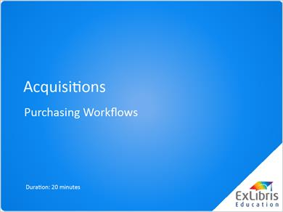
Notes:
Benvenuto in questa sessione sui flussi di lavoro di acquisto su Alma.

1.2 Introduction
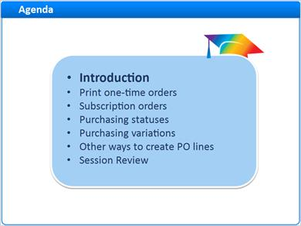
Notes:
In questa sessione descriveremo i flussi di lavoro per il processo di acquisto su Alma. Verrà incluso il flusso di lavoro base per creare manualmente linee PO per singoli ordini cartacei e ordini di abbonamento, così come status di acquisto che una linea PO percorre. Discuteremo delle variazioni di acquisto per altri tipi di materiale come i doni e le risorse elettroniche; e infine, le modalità per creare automaticamente linee PO su Alma.

1.3 Purchasing and Bib Records
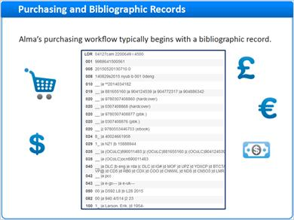
Notes:
Nella maggior parte dei casi, nonostante il tipo di materiale, il flusso di lavoro di acquisto inizia con un record bibliografico. Cercare un record bibliografico e usarlo per creare una linea PO per comprare l'articolo sarà l'elemento comune alla maggior parte dei flussi di lavoro discussi in questa sessione.

1.4 Print One-Time Orders
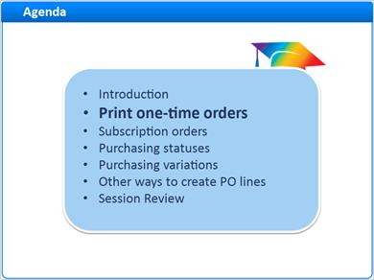
Notes:
Prima daremo uno sguardo a come acquistare singoli ordini cartacei creando manualmente una linea PO.

1.5 Find Bib Record for Order
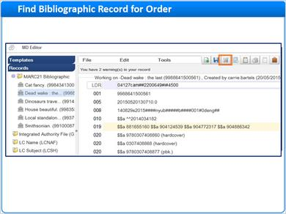
Notes:
Il primo passo è identificare un record bibliografico da usare per l'ordine. È possibile importare un record bibliografico, ad esempio, usando un profilo di importazione o un profilo di ricerca esterna, ognuno dei quali è discusso in una sessione separata, o cercare un record bibliografico esistente su Alma.

Dai risultati della ricerca nel repository di Alma, cliccare su 'Ordine' di un record bibliografico già nel repository. Questo porterà alla schermata di creazione della linea PO per il record bibliografico utile per creare manualmente la linea PO
In alternativa, se si ha un ruolo di catalogatore, è possibile creare una linea PO direttamente dai risultati di una ricerca esterna. Visualizzando il record importato nell'Editor metadata, cliccare sull'icona del carrello per creare manualmente una linea PO.

1.6 Create PO Line
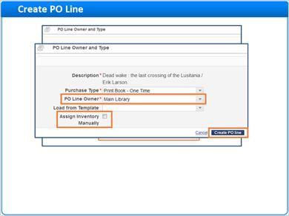
Notes:
Durante la creazione della linea PO viene richiesto il Tipo di Acquisto. Il Tipo di Acquisto è importante perché determina il flusso di lavoro successivo della copia. Per esempio, un tipo di acquisto per materiali cartacei creerà record di copia e seguirà il flusso di lavoro della Ricezione; un tipo di acquisto per risorse elettroniche può creare record di portfolio a cui seguirà il flusso di lavoro dell'Attivazione. Analogamente, gli ordini di abbonamento richiedono una procedura di rinnovo, mentre gli ordini singoli non necessitano un processo di rinnovo. Una volta creata una linea PO con un certo tipo di acquisto, il flusso di lavoro e le implicazioni riguardanti i dati sono fissi e non possono essere cambiati. Una descrizione più completa dei tipi di acquisto disponibili e delle loro implicazioni è contenuta nella pagina di aiuto online.

Per semplicità di utilizzo, l'elenco a discesa Tipo di Acquisto viene categorizzato in Raccomandato e Altri tipi di acquisto. Selezionare l'opzione che si adatta meglio a ciò che si sta ordinando.

Il campo Proprietario linea PO indica la biblioteca che crea l'ordine che non è necessariamente la biblioteca per conto della quale l'ordine è inserito o il futuro proprietario della risorsa ordinata.

Le linee PO, in alcuni casi, creeranno un inventario. Se non si desidera creare un inventario, selezionare il checkbox Assegna inventario manualmente. Da notare che il checkbox non appare per alcuni tipi di acquisto.

Poi cliccare sul pulsante Crea linea PO.

1.7 PO Line Tabs
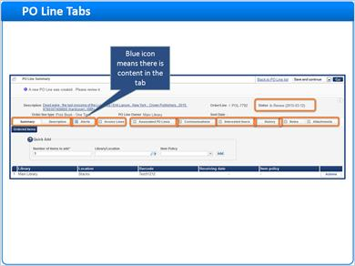
Notes:
Una volta creata la linea PO, lo status iniziale sarà In revisione. Da notare le schede che sono comprese in una linea PO.
- La scheda Sommario contiene i dettagli dell'ordine e la scheda Descrizione contiene le informazioni bibliografiche del materiale ordinato.
- La scheda Avvisi contiene avvisi generati sulla linea PO.
- La scheda Linee Fattura permette di vedere, aggiungere o correggere qualsiasi linea di fattura associata alla linea PO. Da notare che ci si occuperà del flusso di lavoro della fatturazione in una sessione separata.
- La scheda Linee PO associate elencherà altre linee PO eventuali che sono associate all'attuale linea PO.
- La scheda Comunicazioni permette di iniziare una nuova comunicazione con il fornitore o, se una comunicazione esiste già, è possibile inserire dettagli relativi alla risposta del fornitore o monitorare le vostre comunicazioni con il fornitore.
- Aggiungere utenti che sono interessati ai materiali ordinati utilizzando la scheda Utenti Interessati. In questa scheda ci sono opzioni per inviare email agli utenti interessati quando la copia sarà ricevuta e creare automaticamente una prenotazione quando la copia sarà ricevuta.
- La scheda Storico che contiene un percorso di verifica dei cambiamenti eseguiti sulla linea PO, lo status, il prezzo e i cambiamenti sul fondo.
- Nelle schede Note e Allegati è possibile aggiungere o modificare qualsiasi nota o allegato relativo alla linea PO.
A eccezione delle schede Sommario e Descrizione, se una scheda ha un'icona blu significa che ci sono informazioni nella scheda.
Esamineremo prossimamente ciascuna delle sezioni che compongono la scheda Sommario.

1.8 PO Line: Ordered Items
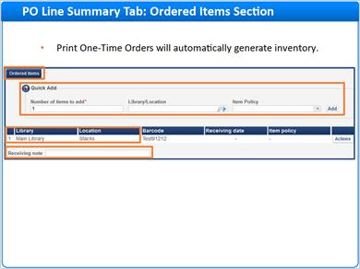
Notes:
A meno che il checkbox Assegna Inventario Manualmente sia selezionato nella schermata Tipo di Linea PO e Proprietario, la linea PO genererà automaticamente l'inventario per singole copie cartacee.

La sezione Copie Ordinate indica come Alma creerà i record di Holding e di copia per la location di default specificata. Da notare che la biblioteca e la location della copia possono essere cambiate ed è possibile anche aggiungere o modificare il numero delle copie ordinate utilizzando la funzione Aggiunta Rapida.

È possibile anche aggiungere una nota di ricezione, che apparirà quando la copia sarà pronta per essere ricevuta da Alma. Questo può essere utile se la copia è composta da diverse parti.

1.9 PO Line: Vendor Information
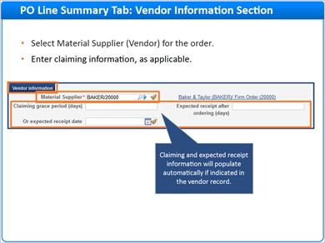
Notes:
Le informazioni del fornitore appaiono sotto nella scheda Sommario della linea PO. Il fornitore di materiale è l'account del fornitore che sarà usato.

Da notare anche i campi relativi al periodo di tolleranza prima del sollecito, il presunto ricevimento dopo l'ordine e la presunta data di arrivo. Questi campi possono essere usati a scopo di sollecito se la copia non viene ricevuta. Alma può essere configurata per inviare e-mail di sollecito al fornitore automaticamente se la copia non è stata ricevuta entro uno specifico numero di giorni o entro la data prevista di arrivo. È possibile anche specificare un periodo di tolleranza prima dell'invio di un sollecito.

I campi relativi al periodo di tolleranza prima del sollecito, il previsto ricevimento dopo l'ordine e la data prevista di arrivo saranno compilati automaticamente se le informazioni sono inserite nel record del fornitore.

1.10 PO Line: Pricing and Funding
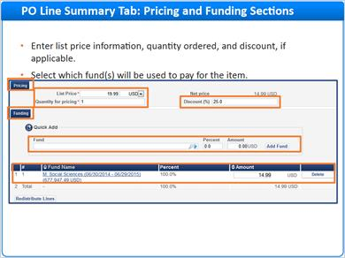
Notes:
Nella sezione Prezzo viene indicato il prezzo per copia o copie se si ordina più copie dello stesso titolo. Da notare il campo Sconto. L'importo dello sconto è ripreso dal record del fornitore o, se si vuole, è possibile inserire un importo di sconto diverso.

Nel campo Fondi è indicato che fondo o quali fondi saranno usati per pagare la copia. Selezionare il fondo inserendo il codice del fondo o usare l'icona della lente di ingrandimento per cercare il fondo. Quindi cliccare sul pulsante Aggiungi Fondo. Si avrà accesso ai fondi disponibili per la biblioteca proprietaria della linea PO.

Da notare che è possibile dividere l'importo di acquisto tra fondi multipli aggiungendo ciascun fondo e la percentuale del totale con cui essere pagato.

1.11 PO Line: PO Line Details
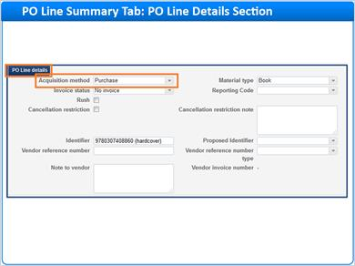
Notes:
La sezione Dettagli linea PO contiene alcuni campi importanti.
Il metodo di acquisizione definisce in che modo la copia verrà ordinata. Ad esempio, acquistata su Alma utilizzando un'e-mail di ordine inviata al fornitore o acquistata esternamente su un sistema del fornitore.

1.12 Acquisition Method Types
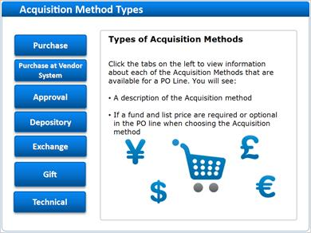
Notes:
È importante selezionare il corretto Metodo di Acquisizione per la linea PO, poiché stabilirà se prezzo e fondo siano facoltativi nella linea PO o se inviare l'ordine al fornitore da Alma via e-mail o EDI.

Cliccare su ciascuna delle schede a sinistra per controllare le informazioni riguardo a ciascun tipo di metodo di acquisizione. Una volta terminato, cliccare sul pulsante Next per continuare.

Tab1 (Slide Layer)
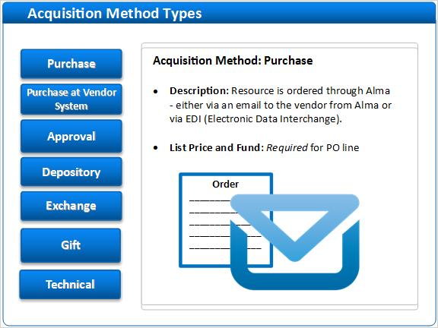

Tab2 (Slide Layer)
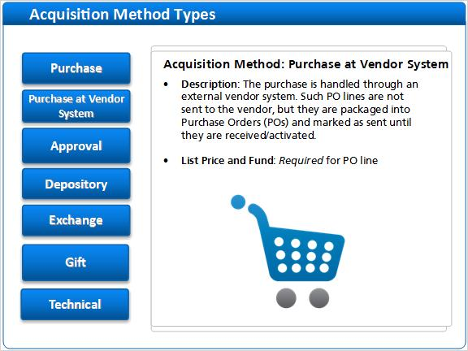

Tab3 (Slide Layer)
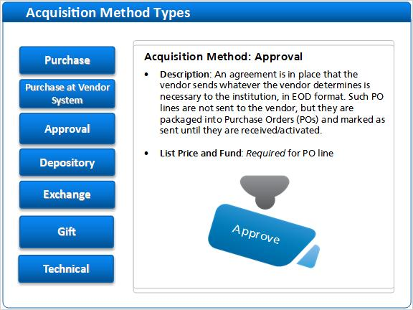

Tab4 (Slide Layer)
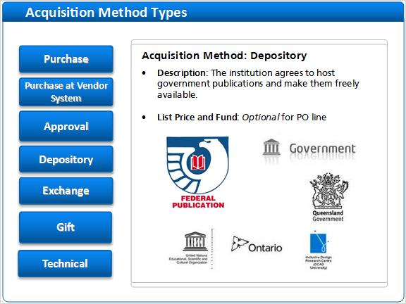

Tab5 (Slide Layer)
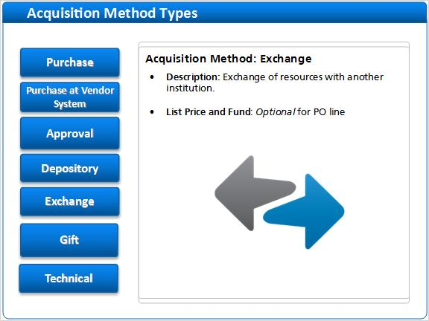

Tab6 (Slide Layer)
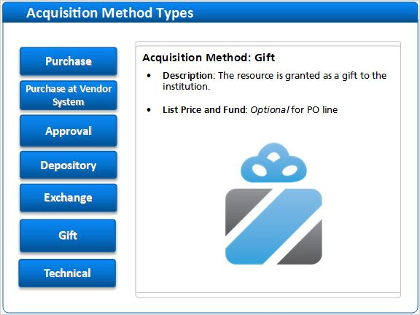

Tab7 (Slide Layer)
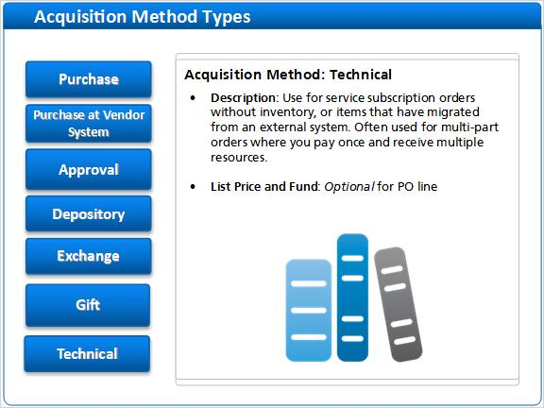

1.13 PO Line: PO Line Details Section
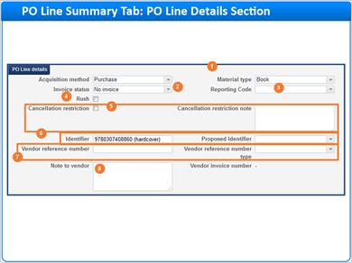
Notes:
ln aggiunta a Metodo di Acquisizione, ci sono altri campi importanti nella sezione Dettagli linea PO. Cliccare sul numero accanto a ciascun campo per ottenere ulteriori informazioni riguardo al campo. Una volta terminato, cliccare sul pulsante Next per continuare.

1.14 PO Line: Additional Section
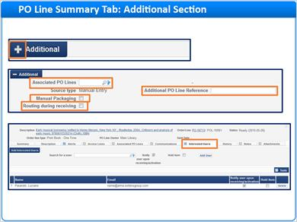
Notes:
La sezione Additional in fondo alla scheda Sommario linea PO è nascosta di default. Cliccare sul segno + per espandere la Sezione Additional.

Il campo Linee PO associate viene usato per indicare se la linea PO è associata, o correlata, a un'altra linea PO. Inserire una linea PO associata a una corrente o cliccare sul pulsante Trova a destra del campo per selezionare una linea PO da una lista visualizzata. Quando si cancella una linea PO, un messaggio di allerta mostrerà se la linea abbia linee PO associate. Alcuni casi d'utilizzo relativi a quando usare questo campo saranno descritti in seguito in questa sessione.

Il campo Creazione Manuale del Pacchetto permette di creare manualmente pacchetti della linea PO in un Ordine di Acquisto (PO), piuttosto che Alma crei automaticamente pacchetti della linea PO in un PO durante un processo notturno. Brevemente ne discuteremo più in dettaglio.

Il campo Riferimento Linea PO aggiuntivo permette di specificare un codice di riferimento con cui identificare la linea PO.

Infine, il checkbox Routing durante la ricezione indica che quando si riceve la copia per questa linea PO, verrà visualizzato un messaggio per informare che l'ordine è contrassegnato per il routing e che occorre stampare la lista degli utenti interessati dalla scheda Utenti interessati della linea PO. Si discuterà delle informazioni sulla ricezione dei materiali cartacei nella sessione Ricezione e Attivazione.

1.15 PO Line Saving Options
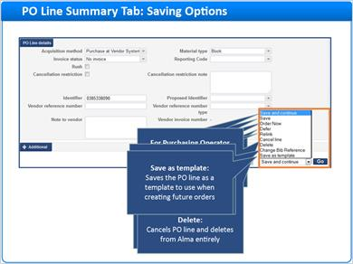
Notes:
Una volta che la linea PO è completa, selezionare il passo successivo del flusso di lavoro dal menu a discesa e cliccare sul pulsante Vai.
- Salvare e continuare salverà la linea PO e la sposterà alla fase di creazione del pacchetto dove sarà impacchettato in un ordine di acquisto. Se le informazioni obbligatorie mancano o sono errate, verrà visualizzato un messaggio di errore e la linea PO rimarrà nello status di Revisione.
- Salva salverà la linea PO come bozza nello stato di Revisione . Così potrà essere corretta più tardi.
- Ordina Ora salverà la linea PO e ne creerà un pacchetto singolo nel suo ordine di acquisto - un pacco di uno. Potrebbe essere utile nel caso di ordini urgenti.
- Cliccando su Differisci sarà visualizzata una schermata pop-up in cui si potrà selezionare un promemoria, un motivo per il rinvio e l'inserimento di una nota. Lo status di linea PO sarà ‘Deferred’ (Rinviato). Le linee PO rinviate possono essere revisionate e riattivate in qualsiasi momento attraverso il link Revisiona Differiti nel menu Acquisizioni> Linee di ordini di acquisto.
- Ricollega permette di ricollegare la linea PO a un record bibliografico diverso. Questo potrebbe essere utile nel caso in cui era stato commesso un errore e la linea PO è attaccata a un record bibliografico errato. La linea PO è collegata all'altro record bibliografico e le sue record di copie/di Holding vengono spostate verso quel record bibliografico.
Se si possiede il ruolo di Purchasing Operator Extended o Purchasing Manager, si avranno due opzioni aggiuntive:
- Annulla linea cancellerà la linea PO, ma rimarrà su Alma con uno status di Cancellata.
- Elimina eliminerà la linea PO e la eliminerà definitivamente da Alma.
Le ultime due opzioni sono:
- Modifica Riferimento Bib, che consente di cercare nel Repository e selezionare il record bibliografico appropriato da associare alla linea PO. Questo è utile, ad esempio, quando l'ordine è stato creato sulla base di un breve record bibliografico che è stato successivamente aggiornato. Modifica Riferimento Bib permette di aggiornare la descrizione bibliografica nella linea PO per riflettere il record bibliografico aggiornato. I record dell'inventario associati alla linea PO non saranno interessati.
- E, infine, l'opzione Salva come template permette di salvare la linea PO come template per creare futuri ordini; nessuna linea PO è creata in questo caso. Compilare le informazioni nella linea PO e selezionare Salva come template. Apparirà quindi come opzione nell'elenco a discesa Carica da template quando verrà creata successivamente una linea PO.

1.16 PO Line Alerts
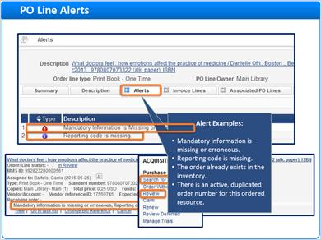
Notes:
Da notare che le linee PO possono rimanere in uno status di Revisione se mancano informazioni necessarie per poter avviare la linea PO. Messaggi di avviso con queste informazioni compariranno nella scheda Avvisi della linea PO e durante la ricerca e visualizzazione della linea PO .

Alcuni esempi di messaggi di avviso includono “Informazione obbligatoria mancante o erronea”, “Il codice di report non è presente”, “La risorsa ordinata è già esistente nell'Inventario” o “C'è un ordine attivo per questa risorsa ordinata.” È possibile trovare altri esempi di avviso usando l'Help online su Alma.

È obbligatorio correggere alcuni avvisi nella linea PO: gli avvisi obbligatori sono indicati con una icona con punto esclamativo, mentre altri compaiono solo a scopo informativo. Gli avvisi per le informazioni obbligatorie devono essere corretti prima che la linea PO possa essere impacchettata in una PO.

Sebbene non rilevante per linee PO create manualmente, le norme di controllo dell'acquisto possono essere configurate in modo che una linea PO rimanga in status di Revisione finché non venga corretta. Da notare che le Regole di revisione acquisti sono verificate solo una volta durante il Processo di revisione. Dopodiché la linea PO si sposta alla fase successiva del flusso di lavoro.

1.17 PO Line Amount Encumbered in Fund
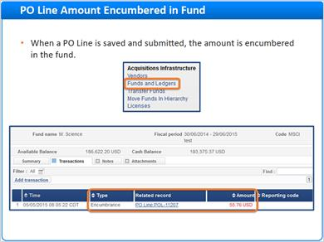
Notes:
Quando viene salvata e avviata una linea PO, l'importo viene impegnato nel fondo. Si vedranno aggiornamenti a questo impegno durante il processo di fatturazione.

La linea PO passerà poi alla fase di creazione del pacchetto, che verrà discusso più avanti.

1.18 Print Subscription Orders
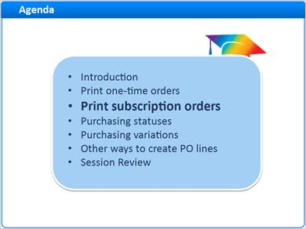
Notes:
Diamo un'occhiata alle differenze in una linea PO quando viene creato un ordine di abbonamento cartaceo.

1.19 Create PO Line for Subscription
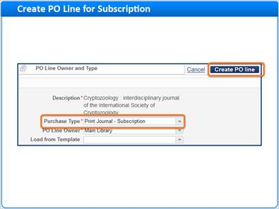
Notes:
Come è già stato accennato, il processo di acquisto comincia con un record bibliografico. Una volta trovato un record bibliografico, è possibile creare una linea PO per un ordine di abbonamento cartaceo usando lo stesso metodo discusso per ordini cartacei singoli. Tuttavia, in questo caso, con la creazione della linea PO, il tipo di acquisto sarà Rivista a stampa - Abbonamento.

1.20 PO Line Subscription Form
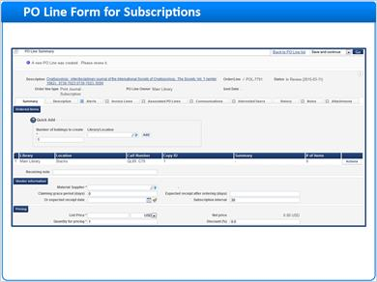
Notes:
Il modulo della Linea PO per l'Abbonamento è molto simile a una Linea PO per una singola copia. Tuttavia, ci sono un paio di differenze.

1.21 PO Line for Subscription: Vendor and Renewal
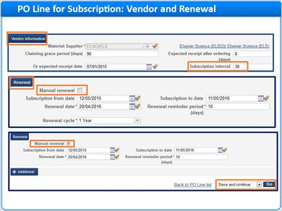
Notes:
Nella sezione Informazioni Fornitore, il periodo di abbonamento sarà utilizzato per calcolare la data di sollecito. Specificare il periodo di tempo della ricevuta, in giorni, dell'ordine continuo, come ad esempio 30 per mensile, 90 per trimestrale e così via.

Poiché è un abbonamento, può anche essere richiesto il rinnovo. Per le linee PO di abbonamento, si vedrà una sezione Rinnovo. Inserire le date di inizio e fine dell'abbonamento, se desiderate. La data di rinnovo, il periodo di promemoria di rinnovo e il ciclo di rinnovo sono tutti campi obbligatori.

Se il checkbox relativo al rinnovo manuale non è selezionato, l'abbonamento sarà rinnovato automaticamente il giorno del rinnovo meno il periodo di promemoria di rinnovo. La data di rinnovo è dunque incrementata automaticamente dal periodo indicato nel campo Ciclo di rinnovo.

Selezionare il checkbox del rinnovo manuale se si vuole gestire il rinnovo dell'ordine manualmente, in questo caso, il campo ciclo di rinnovo non è visualizzato.

Simile alle copie ordinate singolarmente, una volta che la linea PO per l'abbonamento è salvata e avviata, sarà creato un pacchetto ordine di acquisto (PO) e quindi spedito al fornitore, se applicabile.

1.22 Purchasing Statuses
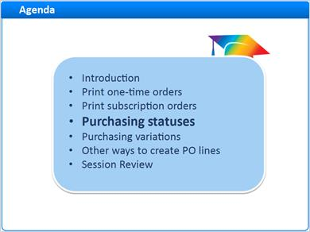
Notes:
Nonostante il tipo di linea PO, una volta che la linea PO è avviata, attraversa diverse fasi durante il processo di acquisto.

1.23 PO Lines Packaged into Purchase Orders
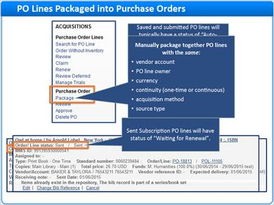
Notes:
La fase successiva del flusso di lavoro di acquisto è la creazione di un pacchetto Ordine di Acquisto (PO) delle linee PO
Se la creazione manuale del pacchetto non è stata selezionata, lo status della linea PO è aggiornato all'auto creazione del pacchetto. Durante un processo notturno, la linea PO sarà automaticamente impacchettata in un ordine di acquisto insieme con altre linee PO simili.

In alternativa, se è stato selezionato il checkbox Creazione pacchetto manuale quando la linea PO è stata creata, le linee PO avranno uno status di “Manual Packaging” per indicare che sono pronti per essere impacchettati in un PO. È possibile selezionare quali specifiche linee PO impacchettare in un PO in Ordine di Acquisto > Pacchetto del menu Acquisizioni. Solo le linee PO che hanno lo stesso account del fornitore, proprietario della linea PO, valuta, continuità (ordine singolo o continuo), metodo di acquisizione e tipo di fonte possono essere impacchettate insieme. Una volta che le linee PO sono impacchettate in un PO, mostreranno uno status di Pronto, che indica che la linea PO è stata impacchettata all'interno di un PO ed è pronta per essere spedita. Per spedire un PO al fornitore, tutte le sue linee PO devono avere lo status di Pronto.

Una volta che il PO è spedito al fornitore, le linee PO per i materiali singoli avranno uno status di “Inviato”. Per gli ordini di abbonamento, lo status della linea PO sarà “In attesa del rinnovo”.

1.24 View Purchase Order (PO)
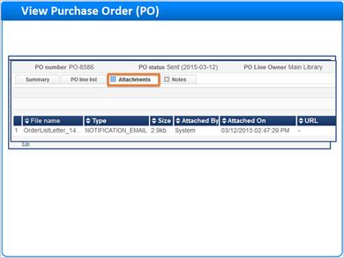
Notes:
Dalla linea PO, cliccare sul numero PO ipertestuale per vedere l'ordine di acquisto che è impacchettato dentro. L'ordine di acquisto indicherà quali linee PO sono state incluse in esso.

A seconda del Metodo di Acquisizione selezionato per le linee PO, l'ordine di acquisto che contiene le linee PO è inviato al fornitore via email da Alma per presentare l'ordine. La scheda Allegati dell'Ordine di acquisto includerà l'e-mail se l'ordine è stato presentato su Alma. Se il fornitore è configurato per EDI, allora l'ordine è presentato via EDI.

1.25 Purchase Orders: Review and Approval Processes
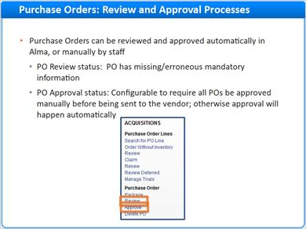
Notes:
Gli Ordini di acquisto sono revisionati automaticamente su Alma. I PO con informazioni obbligatorie mancanti o errate verranno inviati alla pagina di revisione, a cui si accede dal menu Acquisizioni > Ordine di acquisto > Revisiona.

Un'approvazione manuale dei PO può essere configurata su richiesta da Ex Libris. Essa invierà ogni PO alla pagina di approvazione nel menu Acquisizioni all'interno della sezione Ordine di Acquisto. (Acquisizioni > Ordine di acquisto > Approva) e richiederà l'approvazione manuale del personale prima che il PO possa essere inviato al fornitore. Altrimenti l'approvazione avverrà automaticamente dietro le quinte su Alma.

Il passo successivo, ricezione o attivazione di materiali, è trattato in un'altra presentazione.

1.26 Purchasing Variations
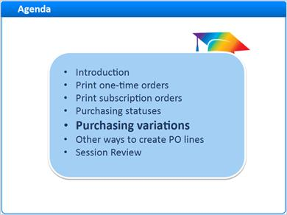
Notes:
Gli scenari coperti in precedenza si riferiscono a singoli ordini cartacei e ordini di abbonamento. Esistono, tuttavia, variazioni al processo di acquisto per altri tipi di materiale.

1.27 Purchasing Variations
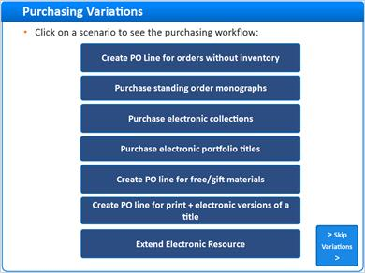
Notes:
Cliccare su uno scenario per vedere la variazione del flusso di lavoro di acquisto. Dopo la visualizzazione di una variazione, se si desidera, sarà possibile tornare al menu per vedere un'altra variazione. È anche possibile usare il menu sul lato sinistro della schermata per navigare tra le variazioni. In alternativa, cliccare sul pulsante Salta Variazioni per andare direttamente alla sezione successiva della presentazione.

1.28 Create PO lines without Inventory
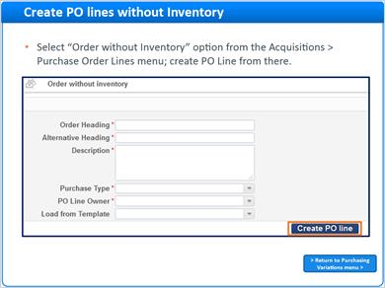
Notes:
È possibile creare una linea PO senza un record bibliografico e senza creare un inventario. Ad esempio, è possibile usare questo flusso di lavoro per un servizio di abbonamento. Selezionare l'opzione Ordine senza inventario dal menu Acquisizioni > Linee di ordine di acquisto. Da lì, verrà visualizzata la schermata Ordine senza inventario. Inserire un'intestazione ordine, un'intestazione alternativa, la descrizione, il tipo di acquisto e il proprietario della linea PO. Poi cliccare su Crea linea PO.

Questo porterà alla schermata della linea PO che è simile a quella che abbiamo visto prima di creare e presentare la linea PO.

1.29 Purchase Standing Order Monographs
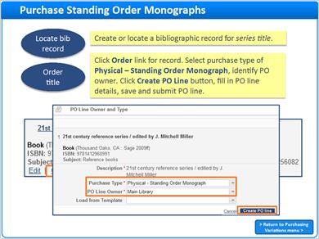
Notes:
Cliccare sul link 'Ordine' sotto il record. A differenza degli altri tipi di linea PO, una linea PO relativa a un ordine di monografie in continuazione non crea record di inventario. Per ordinare una monografia in continuazione, prima di tutto individuare un record bibliografico da usare per il titolo della serie. da usare per il titolo della serie. Selezionare il corretto tipo di acquisto e il proprietario della linea PO e cliccare Crea linea PO. Riempire il modulo della linea PO come descritto precedentemente e presentare la linea PO.

I passi successivi per questo processo implicano di creare l'inventario, cioè i record di copia e di Holding, e di associare la linea PO a essi. Questo sarà trattato nella sessione di ricezione e attivazione.

1.30 Purchase Electronic Collection from CZ Record
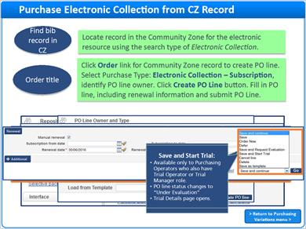
Notes:
E' possibile creare una linea PO per le collezioni elettroniche nella Community Zone.Si usa questo flusso di lavoro se la fattura riguarda una singola linea PO per l'intera collezione elettronica. Creare una linea PO per una collezione nella Community Zone crea un link nell'Institution Zone al record nella Community Zone. È possibile trovare maggiori informazioni sul collegamento dalla Community Zone all'Institution Zone nella sessione sul background concettuale delle risorse elettroniche.

Cercare nella Community Zone la collezione elettronica desiderata e cliccare Ordine che apre la schermata della linea PO vista precedentemente. Selezionare il tipo di acquisto (ad esempio, collezione elettronica - abbonamento) e il proprietario della linea PO e cliccare sul pulsante Crea linea PO. La scheda Sommario della linea PO che si visualizza è simile all'ordine di un abbonamento cartaceo, ma ci sono alcune differenze.

Una differenza nella linea PO per un abbonamento elettronico è il campo Licenza che permette di associare una licenza preconfigurata ad una risorsa che si sta ordinando.

Da notare nella sezione Informazioni del Fornitore della scheda Sommario della linea PO il nuovo campo, Provider di Accesso, che appare in aggiunta al campo Fornitore di materiale. Il campo Provider di Accesso contiene il nome del fornitore attraverso il quale si accede alla risorsa elettronica. Questo può o non può essere lo stesso valore del campo del fornitore di materiale, che contiene il fornitore da cui si sta ordinando la risorsa.

Da notare anche che i campi 'Ricezione' sono stati cambiati in campi 'Attivazione' - Attivazione prevista dopo ordinare, Data di attivazione prevista.

Infine, ci sono due opzioni aggiuntive di salvataggio relative ai Trial delle risorse elettroniche:

- Selezionando l'opzione Salvare e richiedere valutazione cambia lo status della linea PO a In Valutazione e la sposta alla pagina Gestione Trials con status di processo Richiesto.

L'opzione Salvare e Iniziare Trial appare se l'Operatore Acquisti ha anche il ruolo di Operatore Trial o di Gestore Trial. Selezionando questa opzione cambia lo status della linea PO a In Valutazione e apre la pagina dei Dettagli Trial.

Per informazione sul Flusso di Lavoro delle Valutazioni consultare il Help online.

Da notare che se si crea una collezione elettronica locale, il flusso di lavoro di acquisto è lo stesso, cercare solo la vostra risorsa elettronica creata localmente nel repository dell'istituzione e cliccare sul link Ordine da lì per creare la linea PO.

Una volta che la risorsa elettronica diventa disponibile dal fornitore, passa attraverso un processo di attivazione, che sarà discussa nella sessione su Ricezione e Attivazione.

1.31 Purchase Electronic Collection from CZ Record
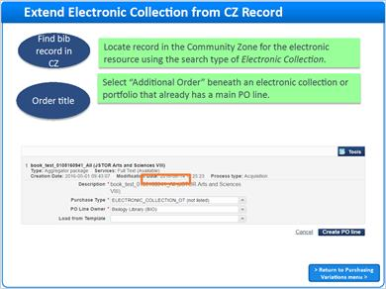
Notes:
Se si desidera estendere una risorsa elettronica, come nel caso dell'aggiunta di ulteriori utenti o l'aggiunta di accesso a ulteriori portfolio in una collezione elettronica, è possibile inserire una nuova (o esistente) linea PO come ordine extra all'esistente risorsa elettronica.

Prima, individuare il record nella Community Zone per la risorsa elettronica usando la ricerca per Collezione Elettronica.

Poi, selezionare “Ordine Aggiuntivo” al di sotto di una collezione elettronica o portfolio che possiede già una linea PO principale.

Procedere con il solito processo di ordine.

1.32 Purchase Single Title in a Package
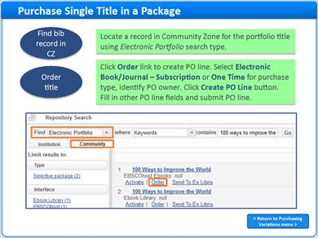
Notes:
Questo è il flusso di lavoro per l'acquisto di un singolo titolo in un pacchetto dalla Community Zone. È possibile decidere di usare il flusso di lavoro in casi in cui si paga un singolo titolo all'interno di un pacchetto, piuttosto che pagare lo stesso pacchetto per intero.

Il primo passo è simile alla variazione di acquisto delle collezioni elettroniche, ma invece di cercare una collezione elettronica, si cerca un portfolio elettronico nella Community Zone. Da notare che se è stato creato un titolo di portfolio locale e autonomo, occorre cercare il portfolio nel proprio repository. Cliccare sul link Ordine per creare la linea PO per il titolo.

Come si è visto nella variazione di acquisto delle collezioni elettroniche, la linea PO avrà alcuni campi aggiuntivi specificamente connessi alle risorse elettroniche.

1.33 Create PO Line for Gift/Free Material
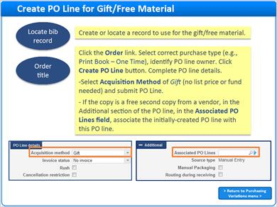
Notes:
Il flusso di lavoro di acquisto per i doni o altri materiali gratuiti è lo stesso dei flussi di lavoro che abbiamo già visto. Tuttavia, ciò che distingue tale flusso di lavoro non è il tipo di ordine di acquisto, ma il Metodo di Acquisizione. Selezionando ‘Dono’ nel Campo Metodo di acquisizione nella linea PO, è possibile salvare la linea PO senza inserire le informazioni relative al prezzo e al fondo e continuare con la fase di creazione del pacchetto. In aggiunta, non ci sarà alcun flusso di lavoro di fatturazione.
Se il materiale è una 2°copia gratuita, è possibile associare le linee PO per ciascuna copia usando il Campo Linee PO associate nella Sezione Aggiuntiva della Scheda Sommario della linea PO.

1.34 Print + Electronic Versions of a Title
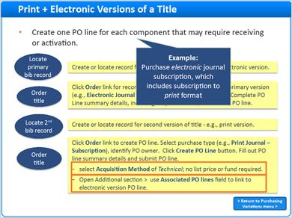
Notes:
Poiché Alma usa linee PO per ancorare molti flussi di lavoro, è utile avere una linea PO per ciascun componente che possa richiedere ricezione o attivazione. Ad esempio, se si acquista un abbonamento a una rivista elettronica che include anche un abbonamento al formato cartaceo, la miglior prassi è creare una linea PO distinta per ciascuna versione e poi associare le Linee PO correlate.

In primo luogo, stabilire la versione primaria, ad esempio, la versione elettronica. Individuare il record bibliografico per la versione elettronica e completare la linea PO per ordinare il titolo. Dopo individuare il record bibliografico per la 2° versione, in questo caso, la versione cartacea. Compilare la linea PO per la 2° versione.
Se il pagamento per l'ordine dovesse essere associato solo a una delle versioni, selezionare “Tecnico” come Metodo di Acquisizione nella linea PO che non sarà pagata. Ciò permette di salvare la linea PO senza inserire informazioni relative al prezzo e al fondo e continuare il flusso di lavoro.
In aggiunta, è possibile associare la linea PO alla 2° versione con la linea PO primaria, usando il campo Linee PO associate individuato nella Sezione aggiuntiva della scheda Sommario della linea PO.
Poiché entrambe le versioni hanno la loro linea PO, esse possono passare attraverso processi di ricezione o attivazione distinti. La versione cartacea può passare attraverso il processo di ricezione e la versione elettronica può passare attraverso il processo di attivazione su Alma.
Infine, quando viene emessa fattura dal fornitore, è possibile creare la fattura usando solo la linea PO primaria, poiché lì è indicato l'importo di entrambe le versioni.

1.35 Other Ways to Create PO Lines
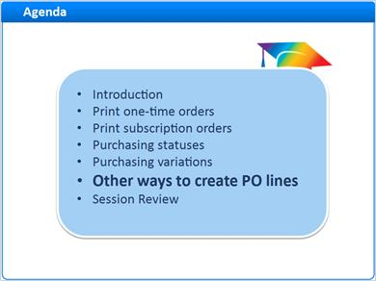
Notes:
Finora abbiamo discusso come creare manualmente le linee PO. Parliamo adesso dei modi per creare automaticamente le linee PO.

1.36 EOD Imports
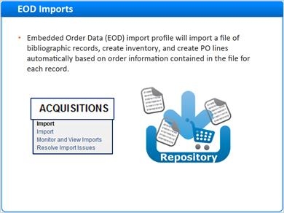
Notes:
Un'opzione per creare le linee PO automaticamente è importando un file Dati Ordine Integrati (EOD) Questo tipo di importazione risulta nella creazione di record bibliografici e d'inventario, e linee PO basate sulle informazioni di ordine nel file. Le importazioni EOD sono discusse nella sessione Gestione Risorse su importazione massiva.

1.37 Real-Time Acquisitions/API
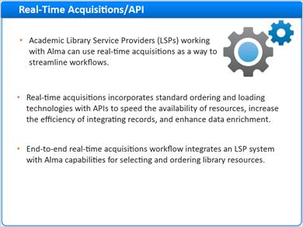
Notes:
Un altro modo per creare linee PO automaticamente su Alma è usare le acquisizioni in tempo reale. Il flusso di lavoro delle acquisizioni in tempo reale usa API per integrare un sistema fornitore di servizi bibliotecari con Alma per selezionare e ordinare risorse bibliotecarie. Per maggiori informazioni sulle acquisizioni in tempo reale, consultare il Developer Network di Ex Libris.

1.38 Session Review
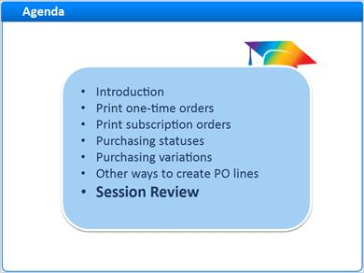
Notes:
E così siamo arrivati alla fine di questa sessione.

1.39 Purchasing Workflow Review
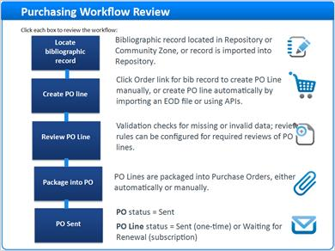
Notes:
Cliccare su ciascuna blue box nel flusso di lavoro per rivedere gli step di base del flusso di lavoro di acquisto. Una volta terminato, cliccare sul pulsante Next per continuare.

1.40 Summary
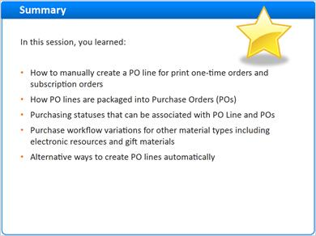
Notes:
In questa sessione ci siamo soffermati su:
- Come creare manualmente una linea PO per acquistare singoli ordini cartacei e ordini di abbonamento
- In che modo le linee PO sono impacchettate in Ordini di Acquisto (PO)
- Gli status di acquisto che una linea PO e il PO possono avere
- Variazioni di acquisto per altri tipi di materiali
- Modalità alternative per creare automaticamente linee PO su Alma.

1.41 Additional Resources

Notes:
Grazie per aver seguito questa sessione! È possibile trovare ulteriori informazioni sul flusso di lavoro di acquisto e variazioni nella Guida alle Acquisizioni di Alma e nel nostro Learning Center.

1.42 About this Training
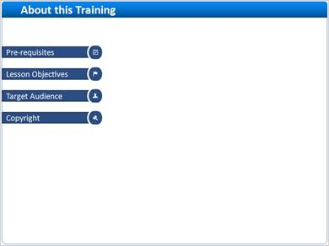
Notes:

1 (Slide Layer)
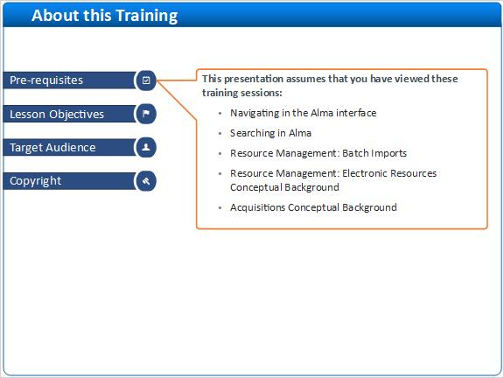

2 (Slide Layer)
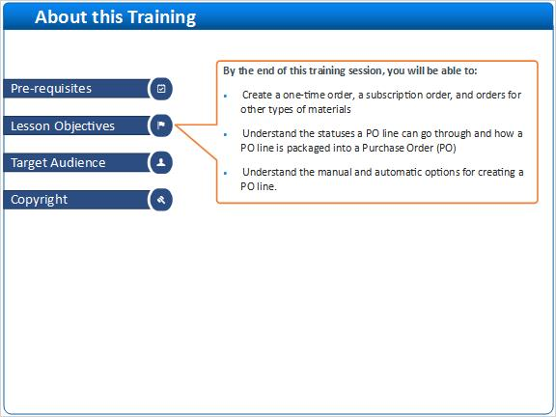

3 (Slide Layer)
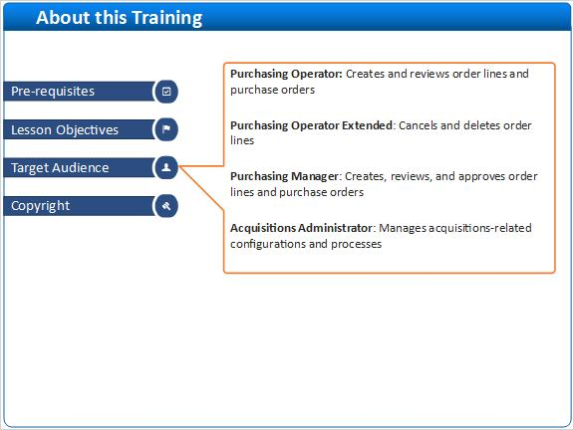

4 (Slide Layer)


